- ADD
- 所需操作：取指令、rd←rs+rt、PC←PC+4
- 所需部件：PC、NPC、IMEM、RegFiles、ALU
- 指令通路
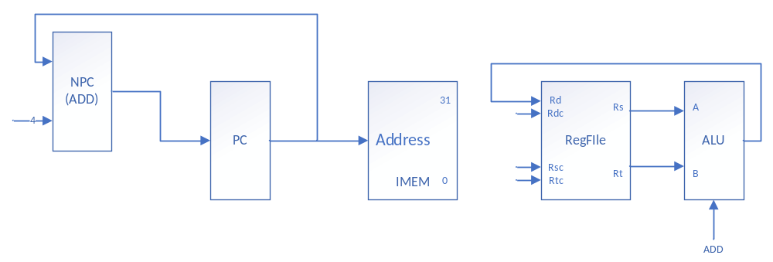
- 指令流程图
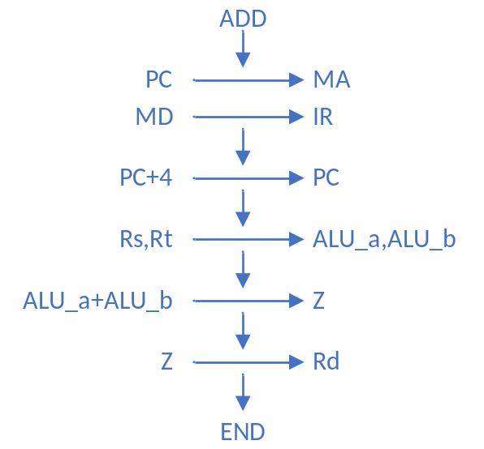
- ADDU
- 所需操作：取指令、rd←rs+rt、PC←PC+4
- 所需部件：PC、NPC、IMEM、RegFiles、ALU
- 指令通路
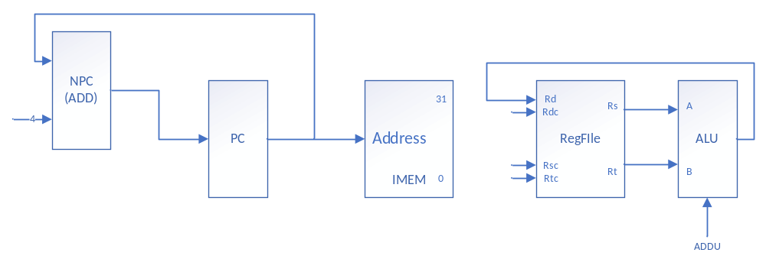
- 指令流程图
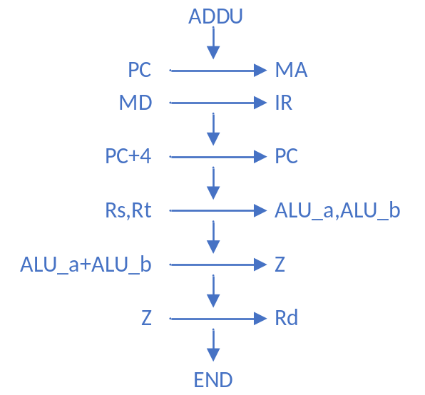
- SUB
- 所需操作：取指令、rd←rs-rt、PC←PC+4
- 所需部件：PC、NPC、IMEM、RegFiles、ALU
- 指令通路
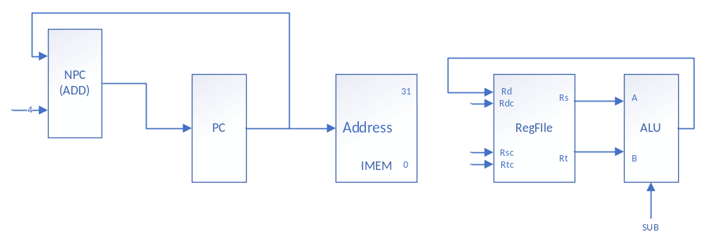
- 指令流程图
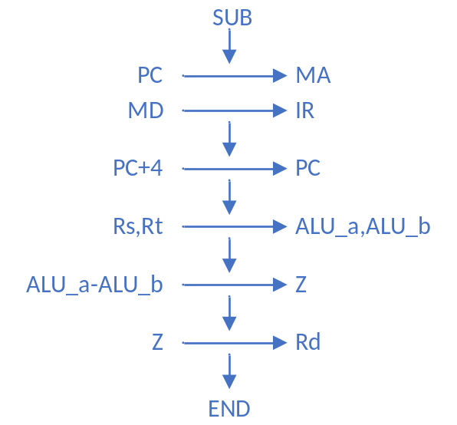
- SUBU
- 所需操作：取指令、rd←rs-rt、PC←PC+4
- 所需部件：PC、NPC、IMEM、RegFiles、ALU
- 指令通路
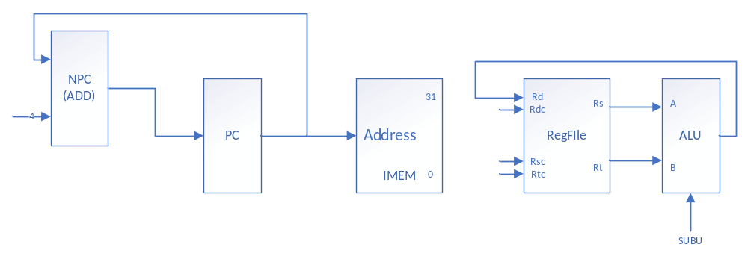
- 指令流程图
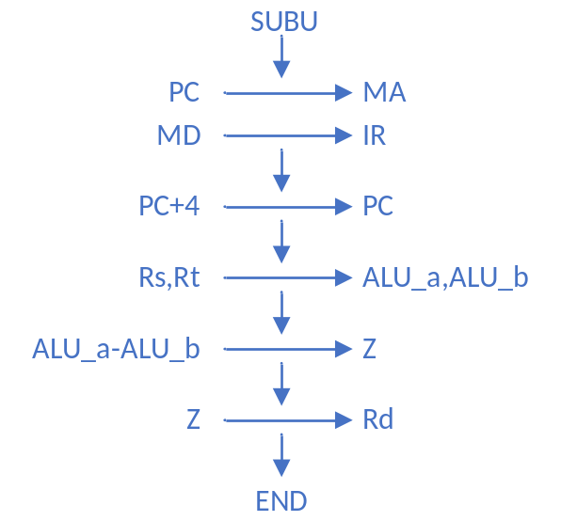
- AND
- 所需操作：取指令、rd←rs and rt、PC←PC+4
- 所需部件：PC、NPC、IMEM、RegFiles、ALU
- 指令通路
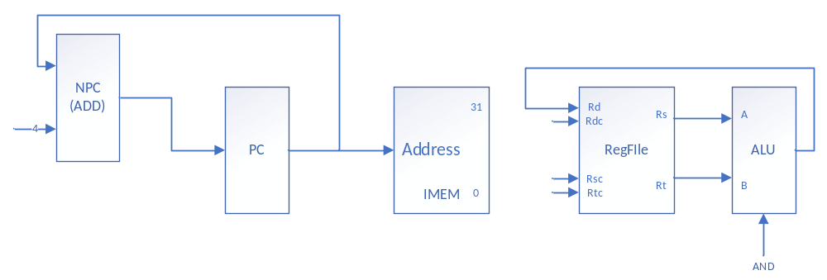
- 指令流程图
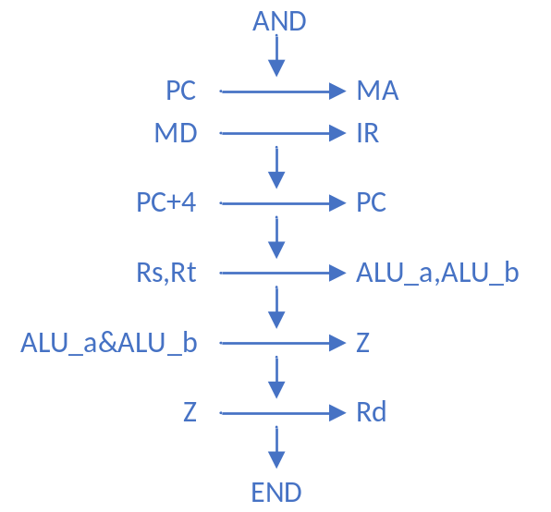
- OR
- 所需操作：取指令、rd←rs ot rt、PC←PC+4
- 所需部件：PC、NPC、IMEM、RegFiles、ALU
- 指令通路
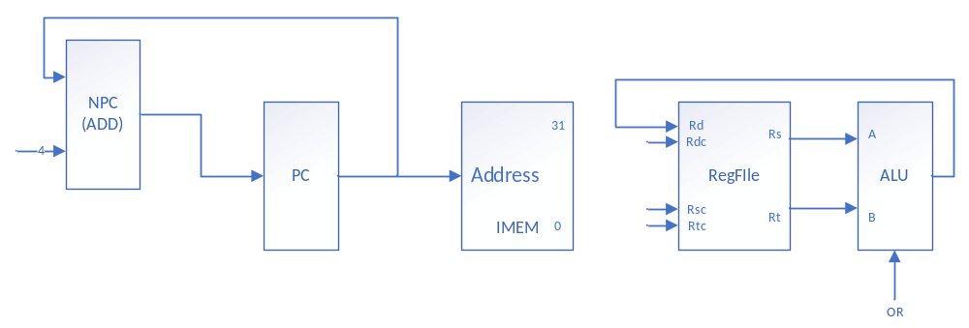
- 指令流程图
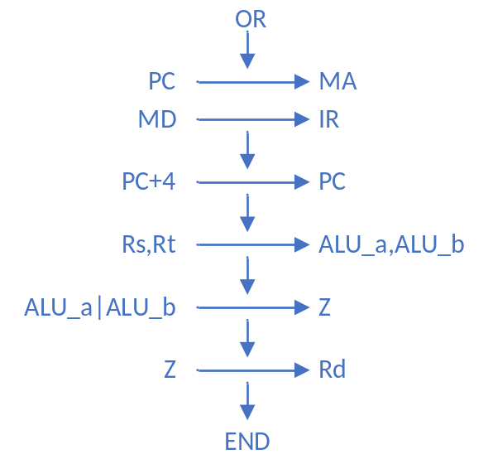
- XOR
- 所需操作：取指令、rd←rs xor rt、PC←PC+4
- 所需部件：PC、NPC、IMEM、RegFiles、ALU
- 指令通路
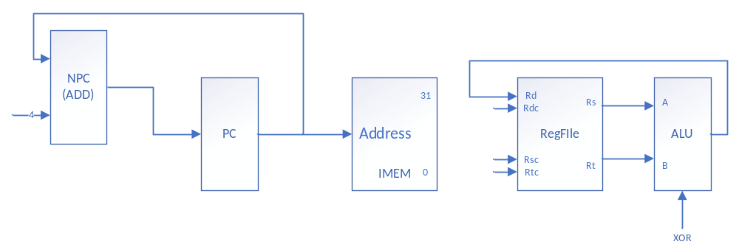
- 指令流程图
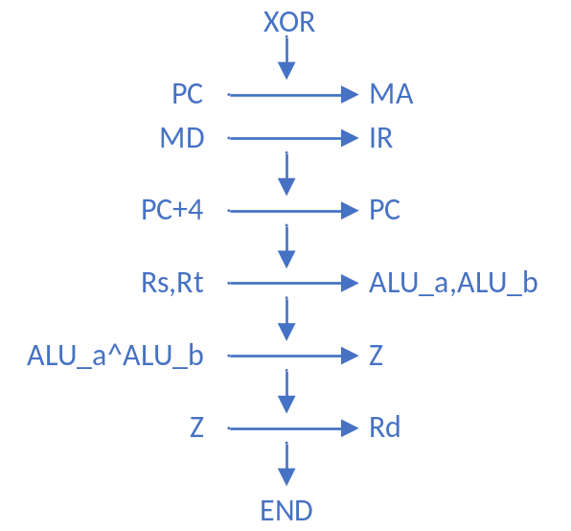
- NOR
- 所需操作：取指令、rd←rs nor rt、PC←PC+4
- 所需部件：PC、NPC、IMEM、RegFiles、ALU
- 指令通路
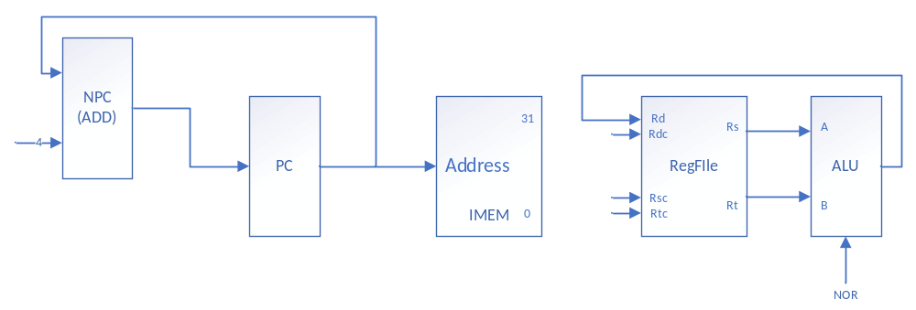
- 指令流程图
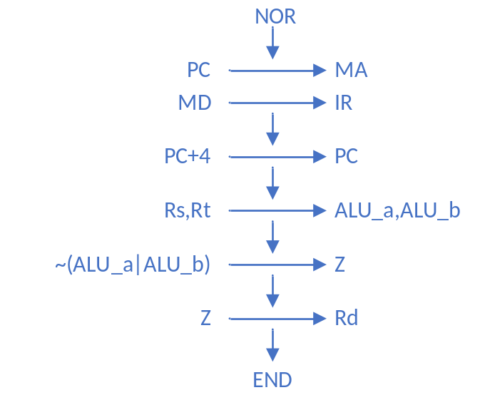
- SLT
- 所需操作：取指令、if(rs<rt) rd=1 else rd=0、PC←PC+4
- 所需部件：PC、NPC、IMEM、RegFiles、ALU、EXT1
- 指令通路
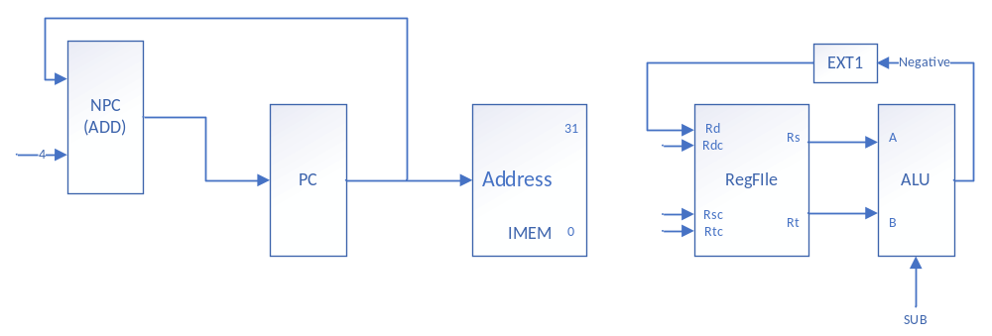
- 指令流程图
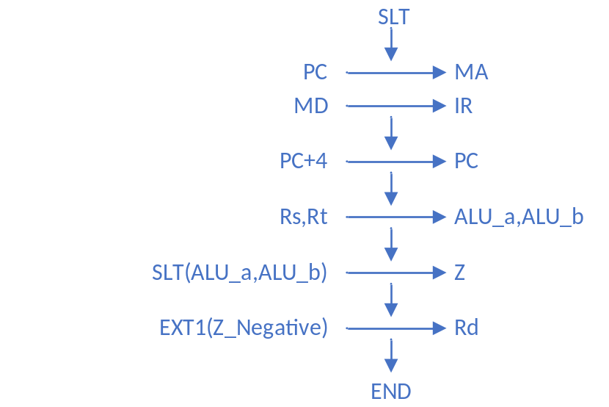
- SLTU
- 所需操作：取指令、if(rs<rt) rd=1 else rd=0、PC←PC+4
- 所需部件：PC、NPC、IMEM、RegFiles、ALU、EXT1
- 输入来源表
- 指令通路
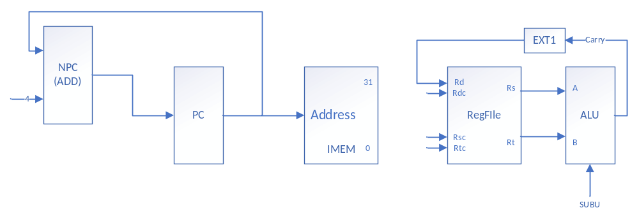
- 指令流程图
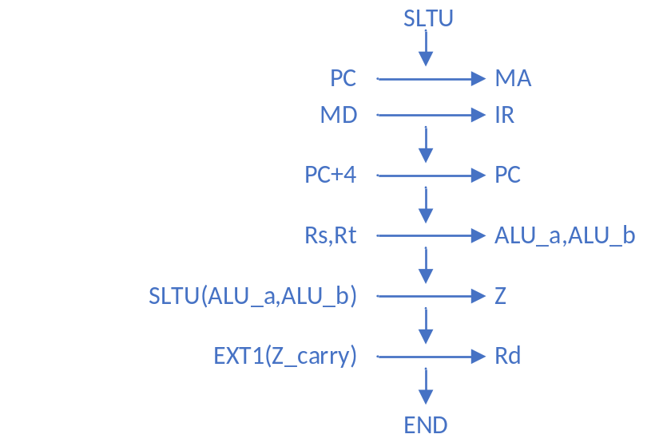
- SLL
- 所需操作：取指令、rd←rt<<shamt、PC←PC+4
- 所需部件：PC、NPC、IMEM、RegFiles、ALU、EXT5
- 指令通路
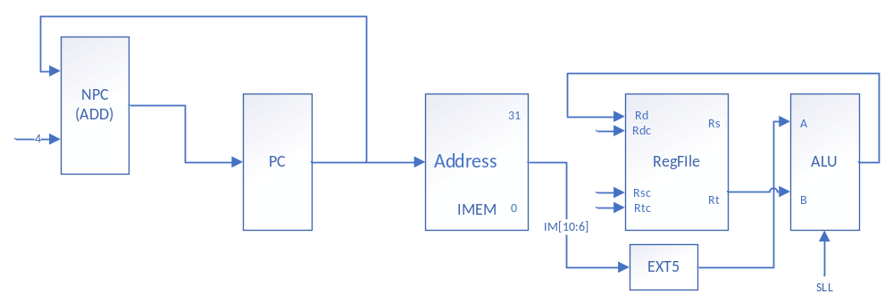
- 指令流程图
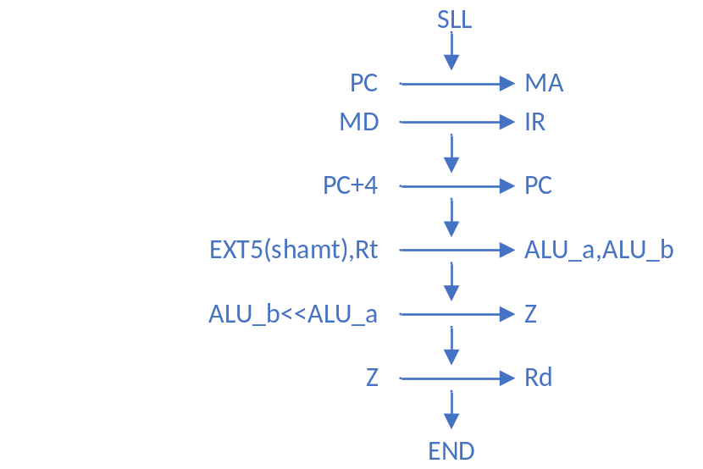
- SRL
- 所需操作：取指令、rd←rt>>shamt、PC←PC+4
- 所需部件：PC、NPC、IMEM、RegFiles、ALU、EXT5
- 指令通路
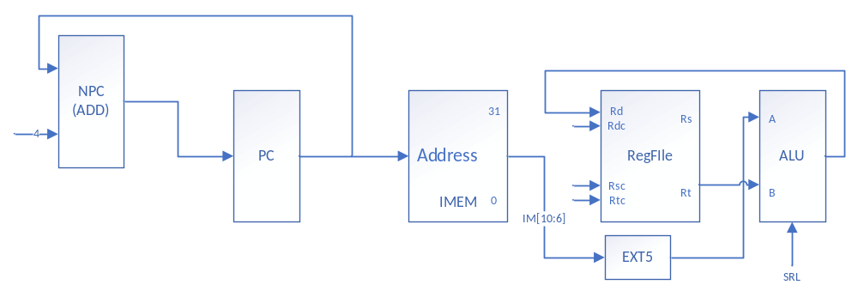
- 指令流程图
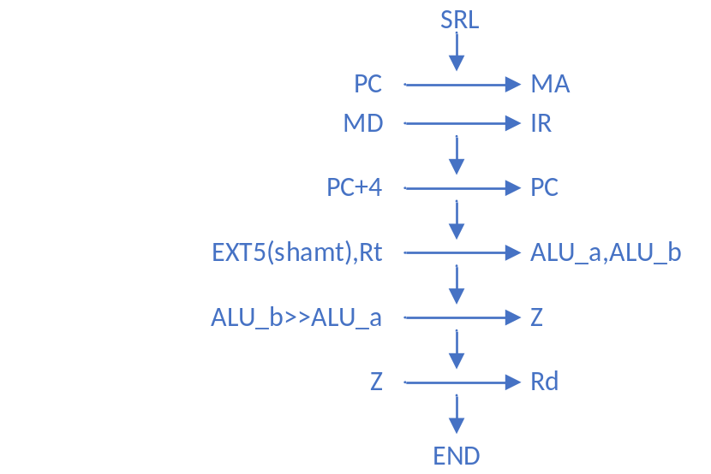
- SRA
- 所需操作：取指令、rd←rt>>shamt、PC←PC+4
- 所需部件：PC、NPC、IMEM、RegFiles、ALU、EXT5
- 指令通路
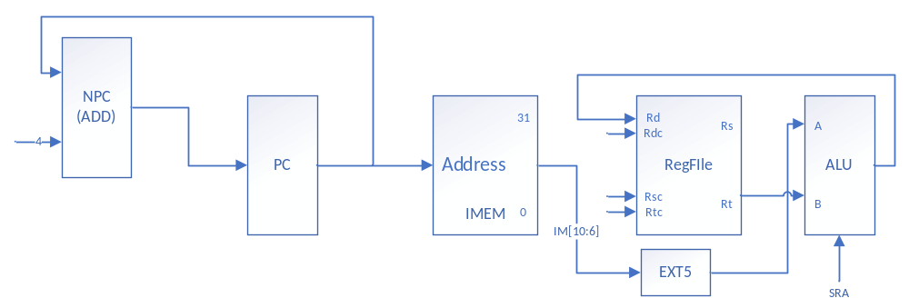
- 指令流程图
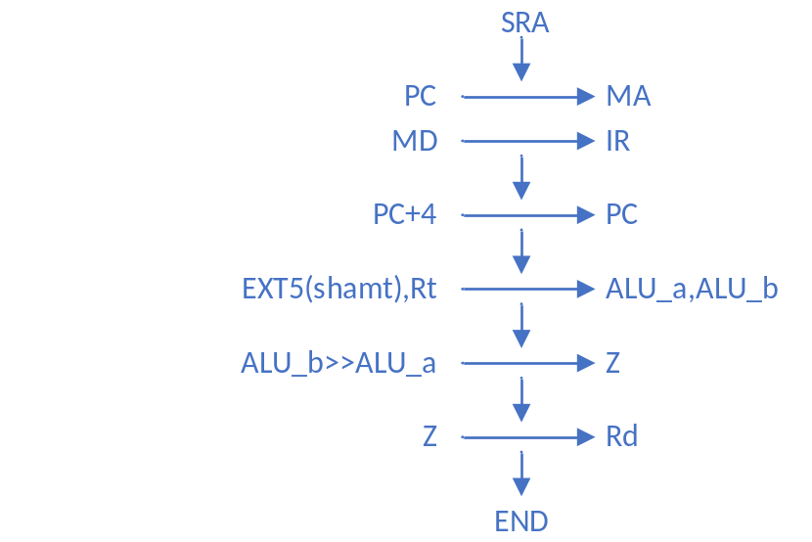
- SLLV
- 所需操作：取指令、rd←rt<<rs、PC←PC+4
- 所需部件：PC、NPC、IMEM、RegFiles、ALU
- 指令通路
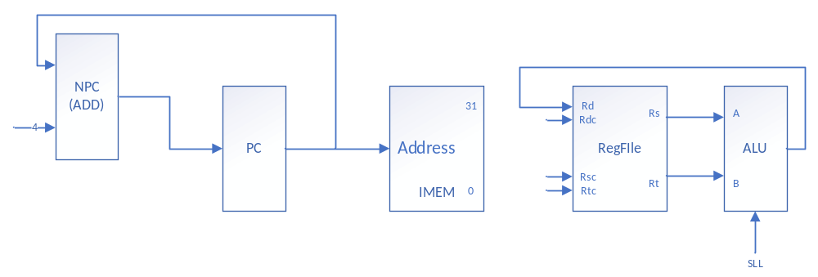
- 指令流程图
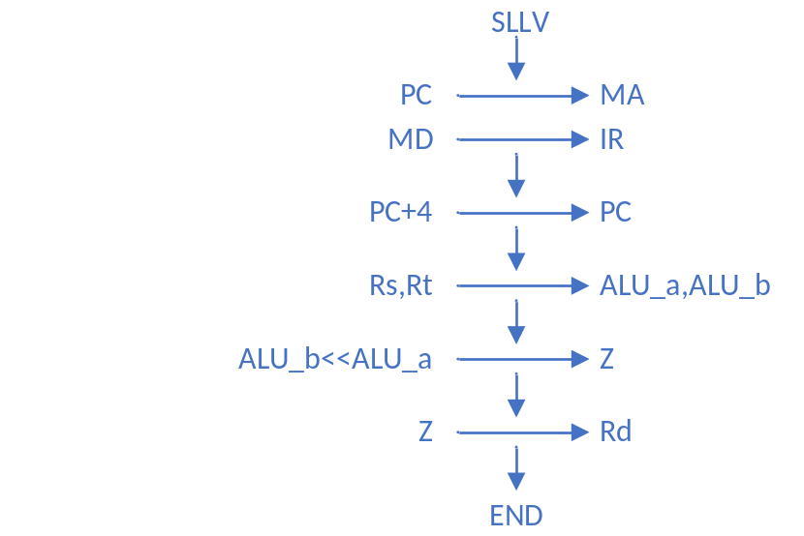
- SRLV
- 所需操作：取指令、rd←rt>>rs、PC←PC+4
- 所需部件：PC、NPC、IMEM、RegFiles、ALU
- 指令通路
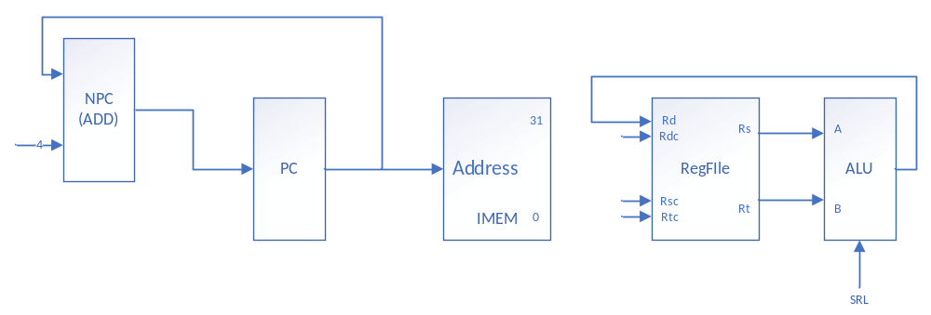
- 指令流程图
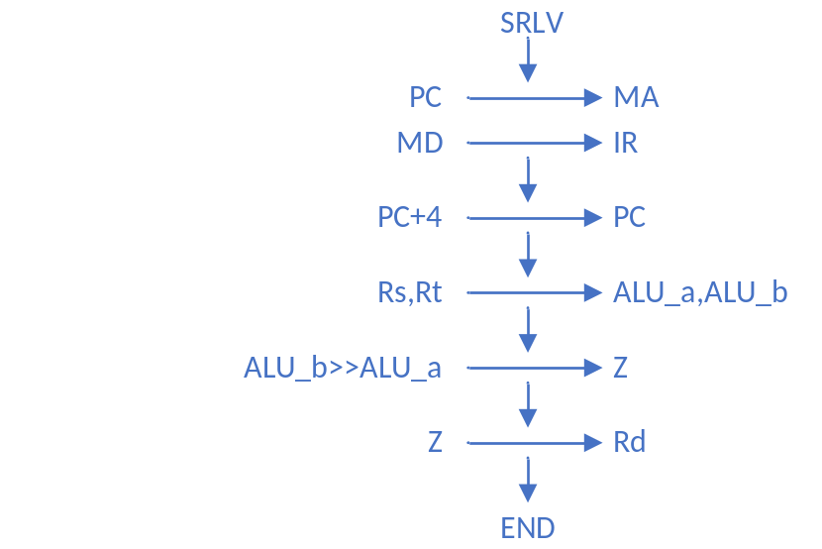
- SRAV
- 所需操作：取指令、rd←rt>>rs、PC←PC+4
- 所需部件：PC、NPC、IMEM、RegFiles、ALU
- 指令通路
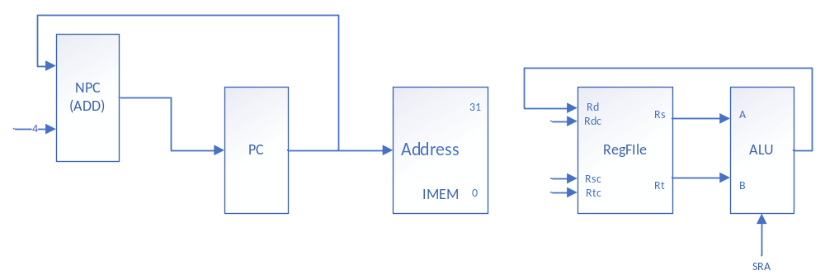
- 指令流程图
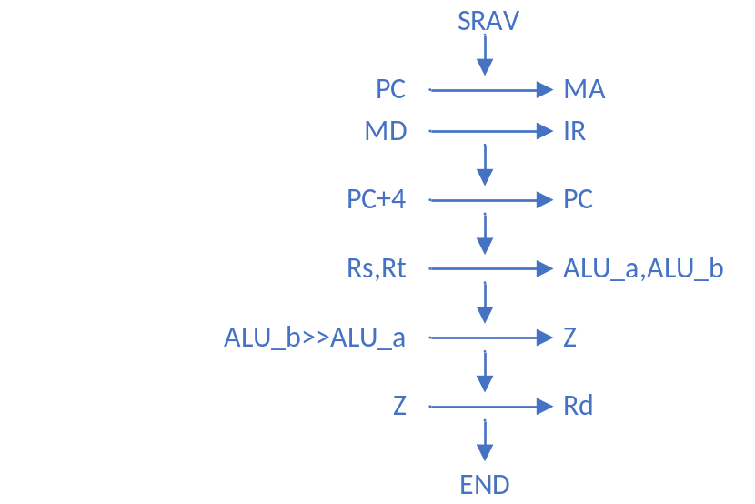
- JR
- 所需操作：取指令、PC←rs
- 所需部件：PC、NPC、IMEM、RegFiles
- 指令通路
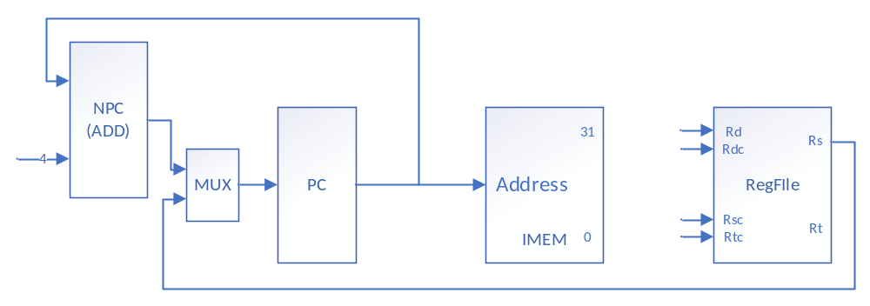
- 指令流程图
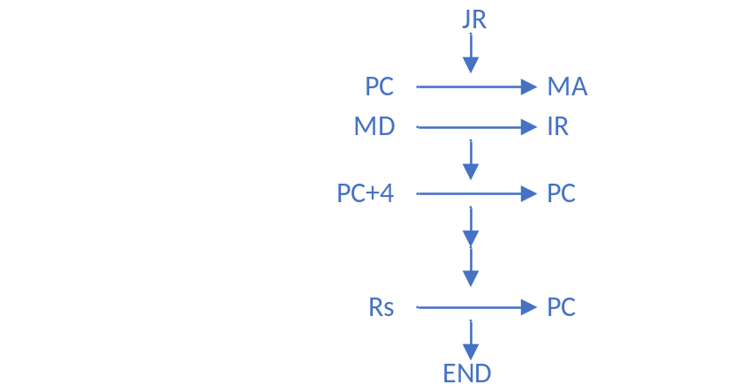
- ADDI
- 所需操作：取指令、rd←rs+(sign-extend)immediate、PC←PC+4
- 所需部件：PC、NPC、IMEM、RegFiles、ALU、EXT16
- 指令通路
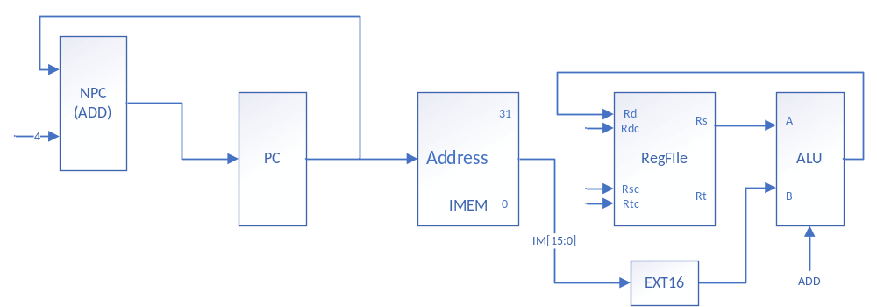
- 指令流程图
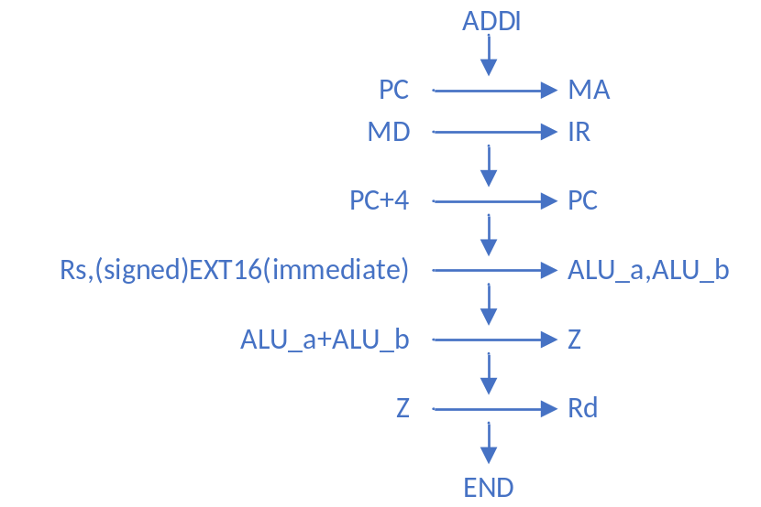
- ADDIU
- 所需操作：取指令、rd←rs+(zero-extend)immediate、PC←PC+4
- 所需部件：PC、NPC、IMEM、RegFiles、ALU、EXT16
- 指令通路
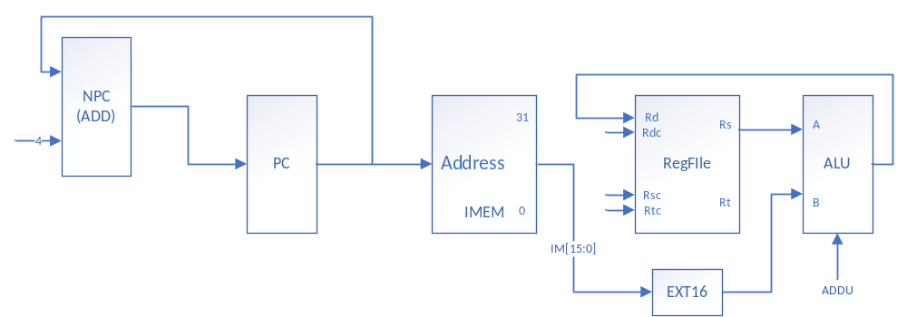
- 指令流程图
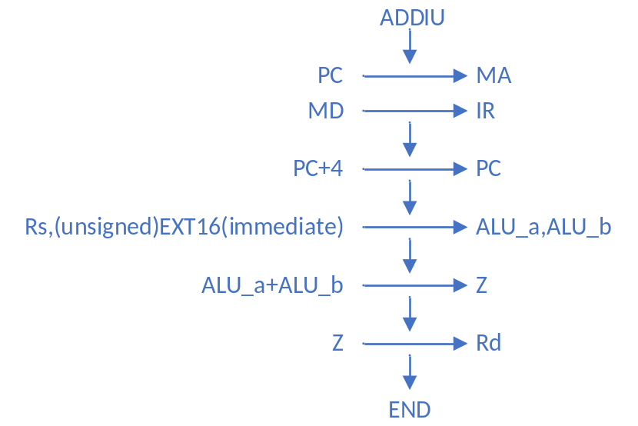
- ANDI
- 所需操作：取指令、rd←rs and (zero-extend)immediate、PC←PC+4
- 所需部件：PC、NPC、IMEM、RegFiles、ALU、EXT16
- 指令通路
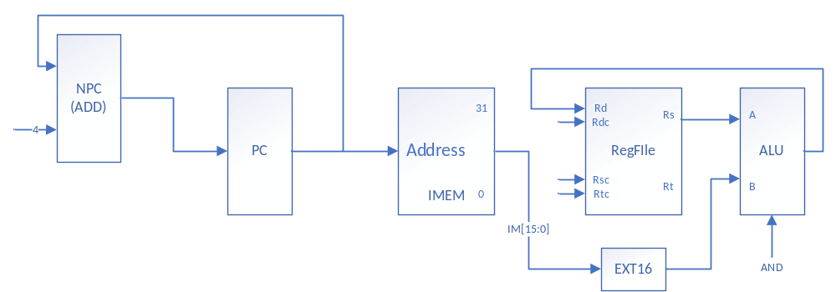
- 指令流程图
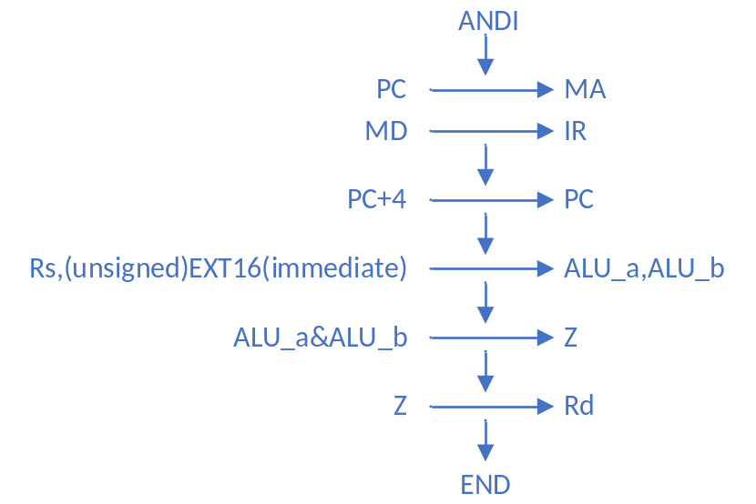
- ORI
- 所需操作：取指令、rd←rs or (zero-extend)immediate、PC←PC+4
- 所需部件：PC、NPC、IMEM、RegFiles、ALU、EXT16
- 指令通路
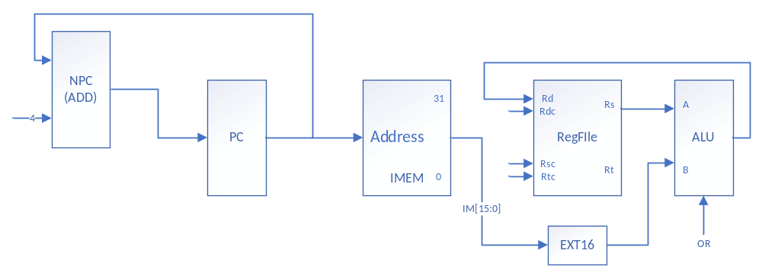
- 指令流程图
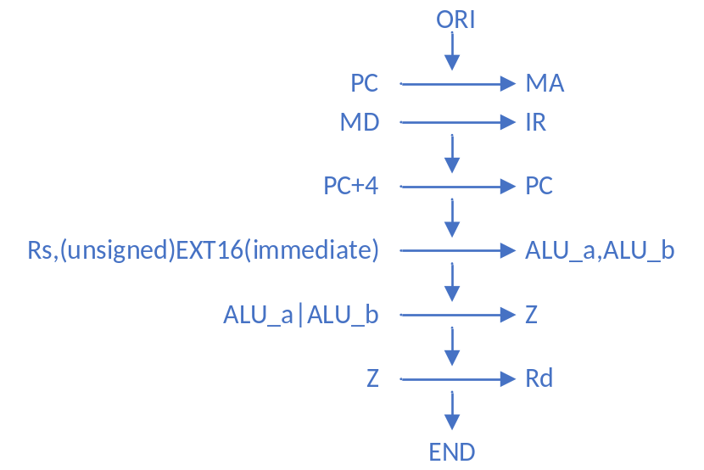
- XORI
- 所需操作：取指令、rd←rs xor (zero-extend)immediate、PC←PC+4
- 所需部件：PC、NPC、IMEM、RegFiles、ALU、EXT16
- 指令通路
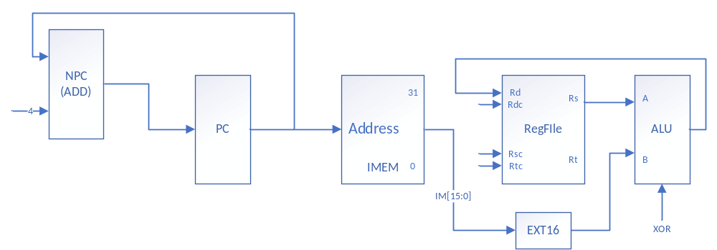
- 指令流程图
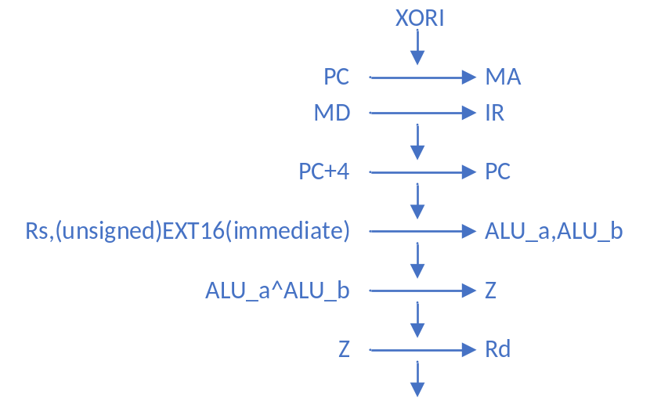
- LW
- 所需操作：取指令、rt←memory[rs+(signed-extend)immediate]、PC←PC+4
- 所需部件：PC、NPC、IMEM、RegFiles、ALU、EXT16、DMEM
- 指令通路
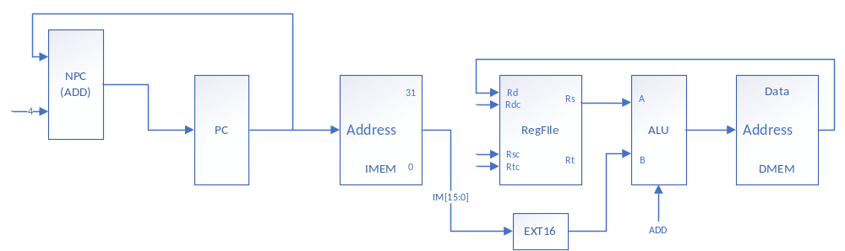
- 指令流程图
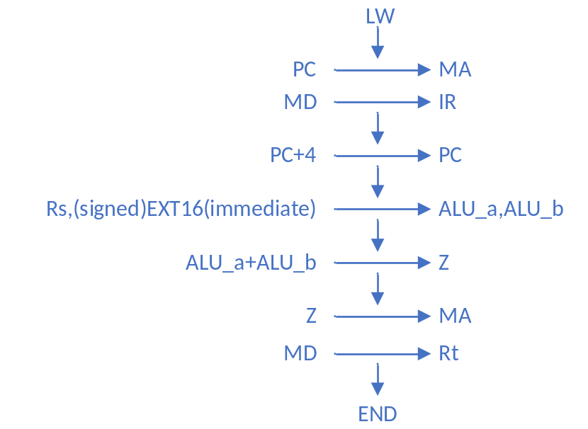
- SW
- 所需操作：取指令、memory[rs+(signed-extend)immediate] ←rt、PC←PC+4
- 所需部件：PC、NPC、IMEM、RegFiles、ALU、EXT16、DMEM
- 指令通路
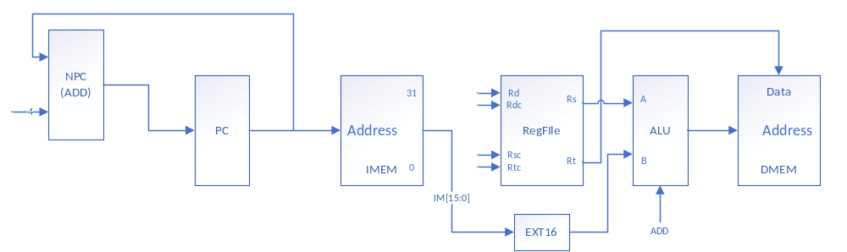
- 指令流程图
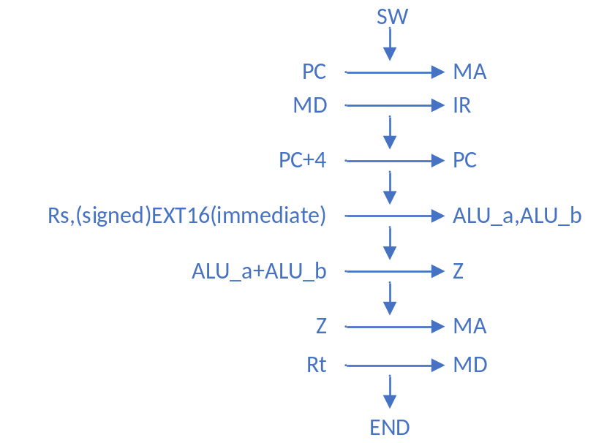
- BEQ
- 所需操作：取指令、if(rs==rt) PC←PC+4+(sign-extend)immediate<<2 else PC←PC+4
- 所需部件：PC、NPC、IMEM、RegFiles、ALU、EXT18、ADD
- 指令通路
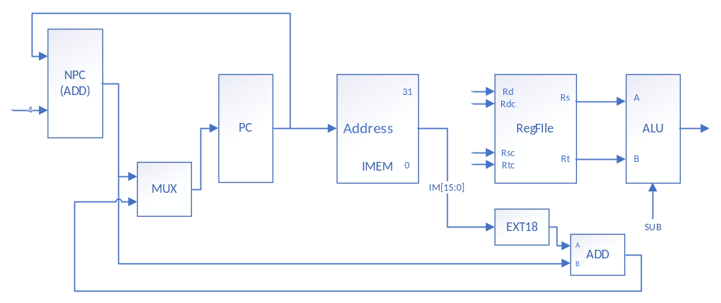
- 指令流程图
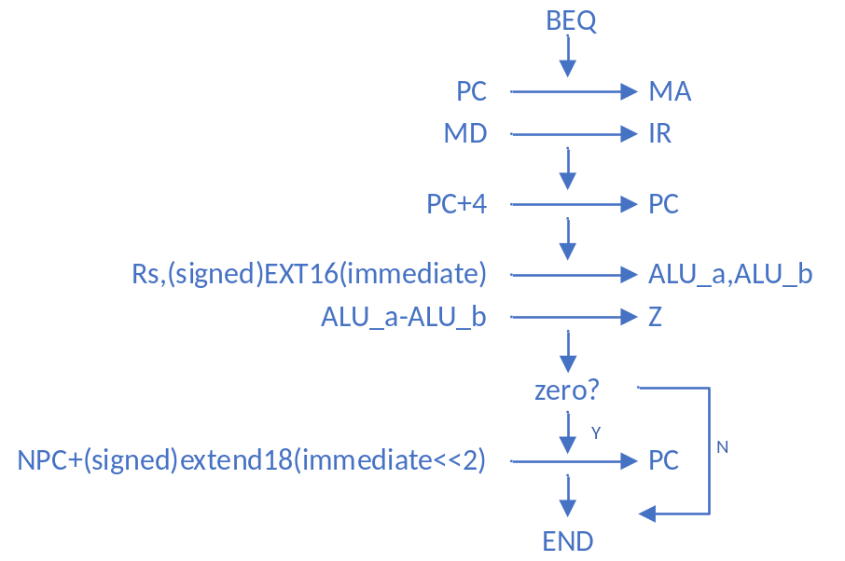
- BNE
- 所需操作：取指令、if(rs!=rt) PC←PC+4+(sign-extend)immediate<<2 else PC←PC+4
- 所需部件：PC、NPC、IMEM、RegFiles、ALU、EXT18、ADD
- 指令通路
- 指令流程图
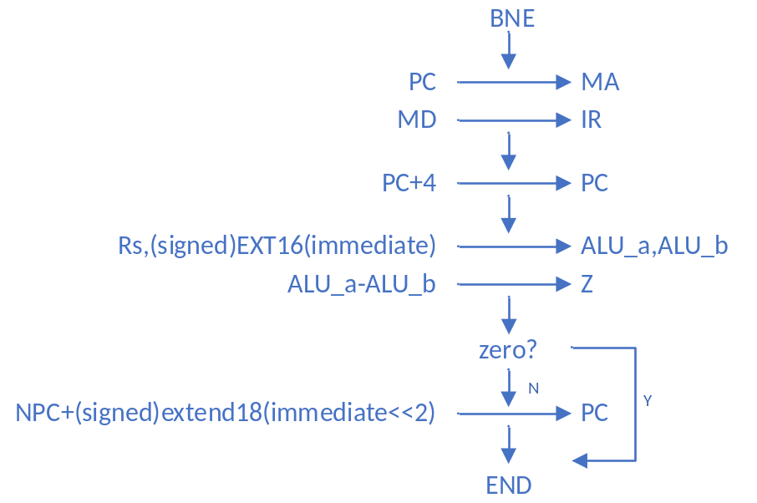
- SLTI
- 所需操作：取指令、if(rs< (sign-extend)immediate) rt=1 else rt=0、PC←PC+4
- 所需部件：PC、NPC、IMEM、RegFiles、ALU、EXT1、EXT16
- 指令通路
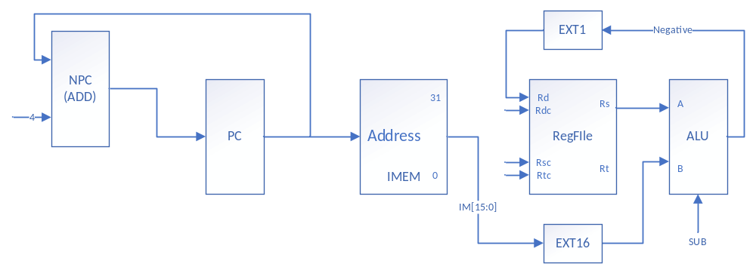
- 指令流程图
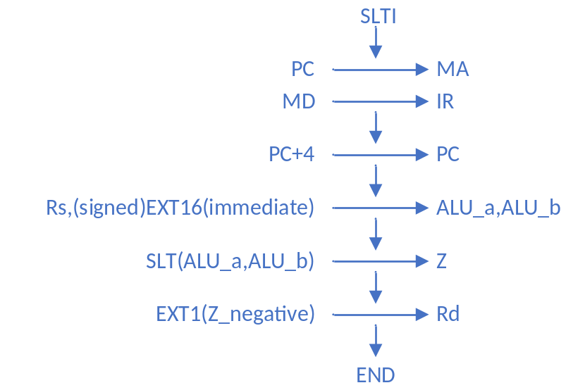
- SLTIU
- 所需操作：取指令、if(rs< (zero-extend)immediate) rt=1 else rt=0、PC←PC+4
- 所需部件：PC、NPC、IMEM、RegFiles、ALU、EXT1、EXT16
- 指令通路
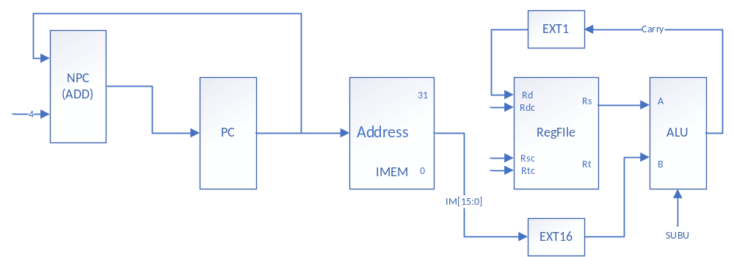
- 指令流程图
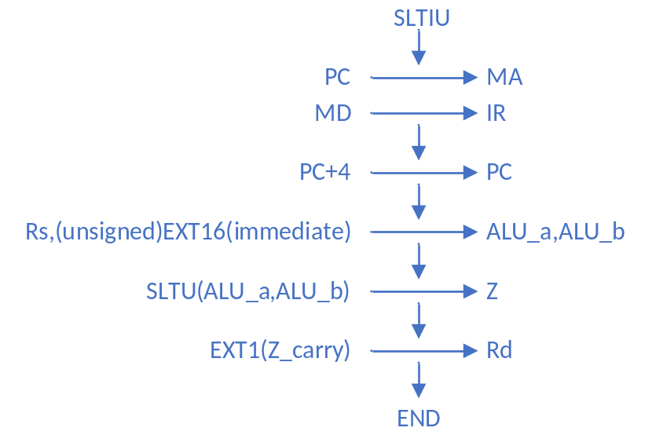
- LUI
- 所需操作：取指令、rt←immediate<<16、PC←PC+4
- 所需部件：PC、NPC、IMEM、RegFiles、ALU、EXT16
- 指令通路
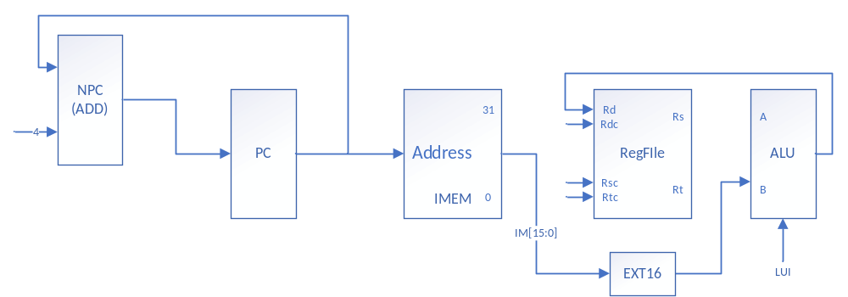
- 指令流程图
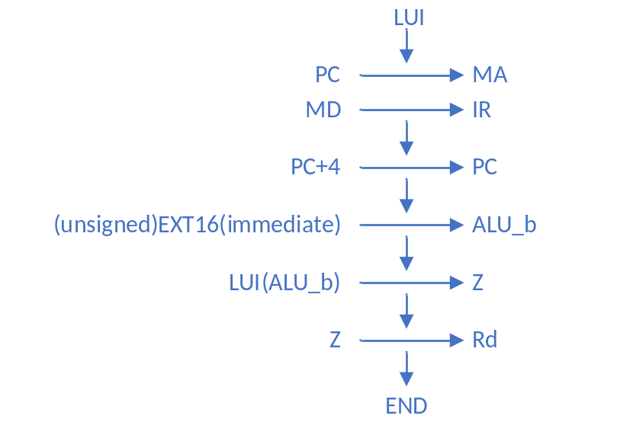
- J
- 所需操作：取指令、PC←(PC+4)[31:28],address,0,0
- 所需部件：PC、NPC、IMEM、RegFiles、II
- 指令通路
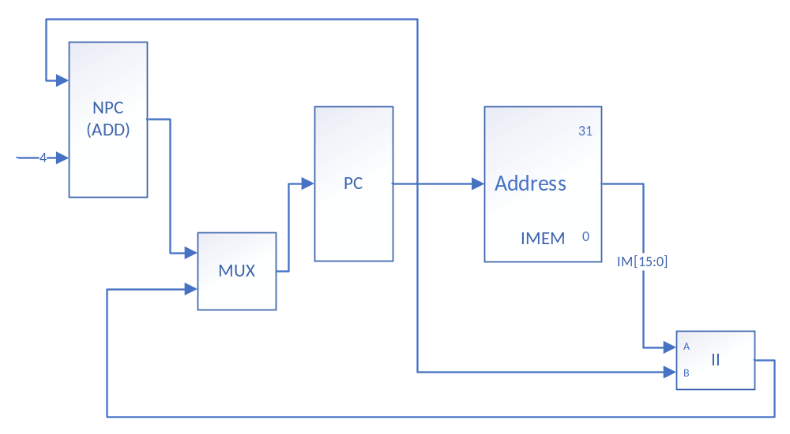
- 指令流程图
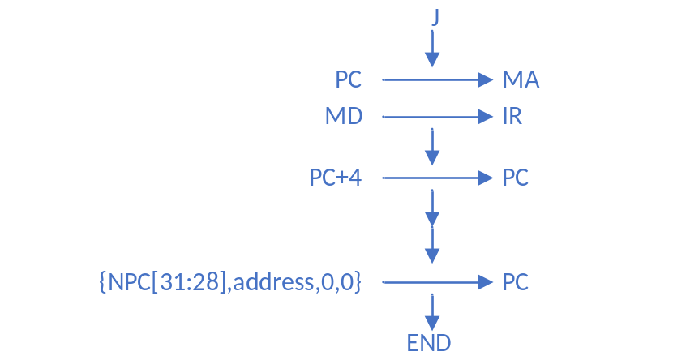
- JAL
- 所需操作：取指令、$31←(PC+4)、PC←(PC+4)[31:28],address,0,0
- 所需部件：PC、NPC、IMEM、RegFiles、II、ADD4
- 指令通路
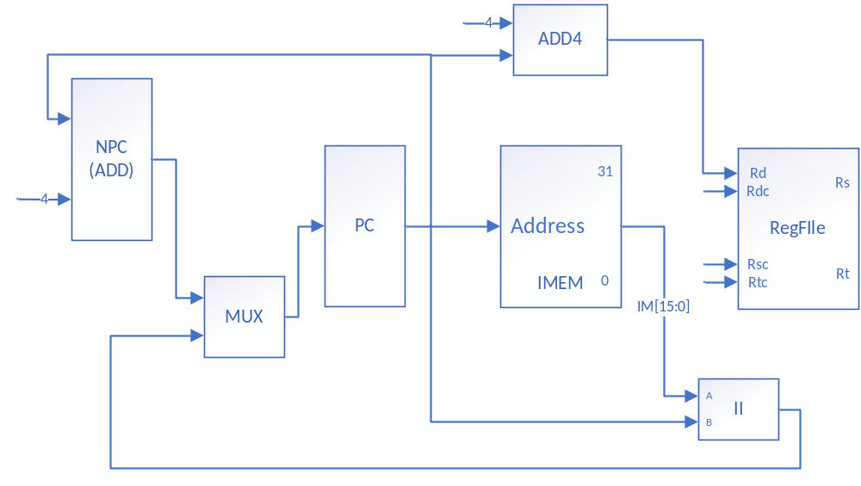
- 指令流程图
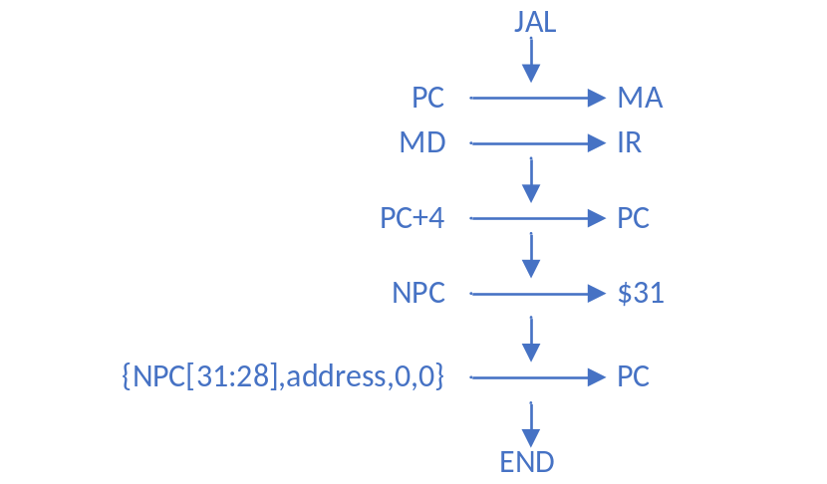
54条指令追加指令
- DIV
- 所需操作：取指令、PC←(PC+4)、(hi,lo) ←rs/rt
- 所需部件：PC、NPC、IMEM、RegFiles 、DIV、hi、lo
- 指令通路
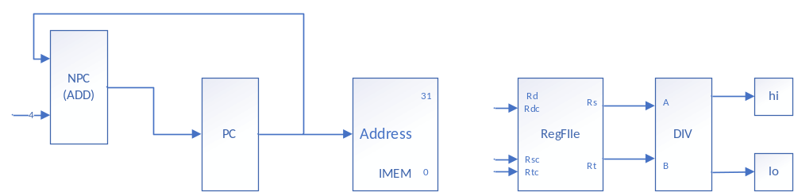
- 指令流程图
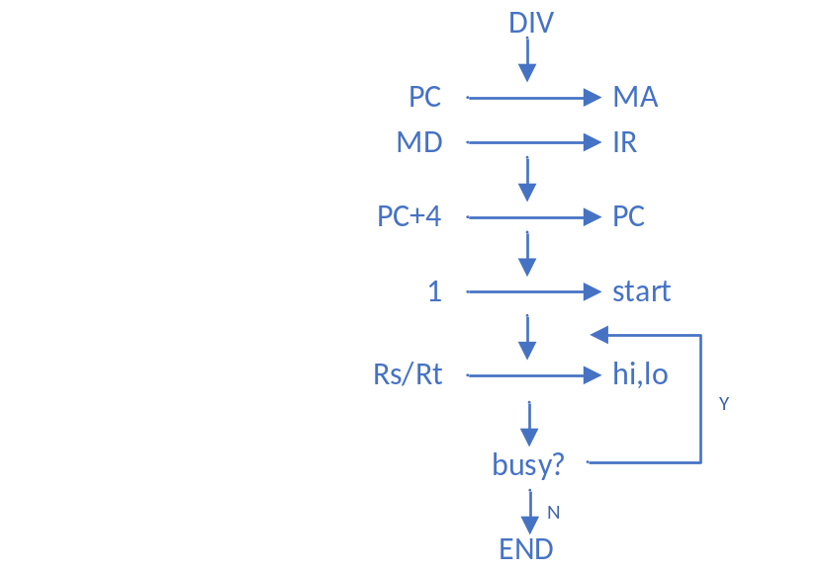
- DIVU
- 所需操作：取指令、PC←(PC+4)、(hi,lo) ←rs/rt
- 所需部件：PC、NPC、IMEM、RegFiles 、DIVU、hi、lo
- 指令通路
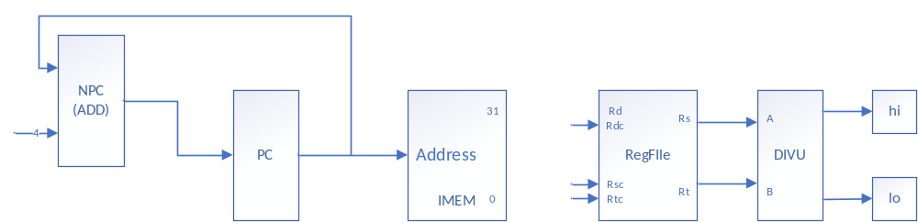
- 指令流程图
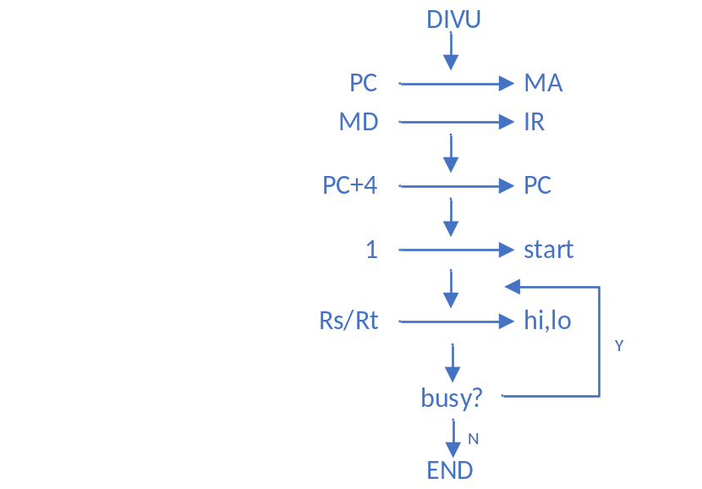
- MULT
- 所需操作：取指令、PC←(PC+4)、(hi,lo) ←rs*rt
- 所需部件：PC、NPC、IMEM、RegFiles 、MULT、hi、lo
- 指令通路
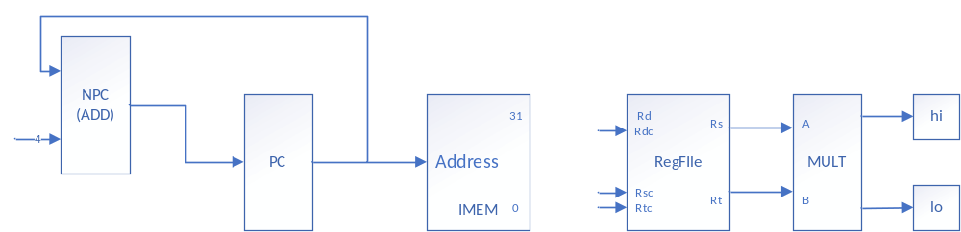
- 指令流程图
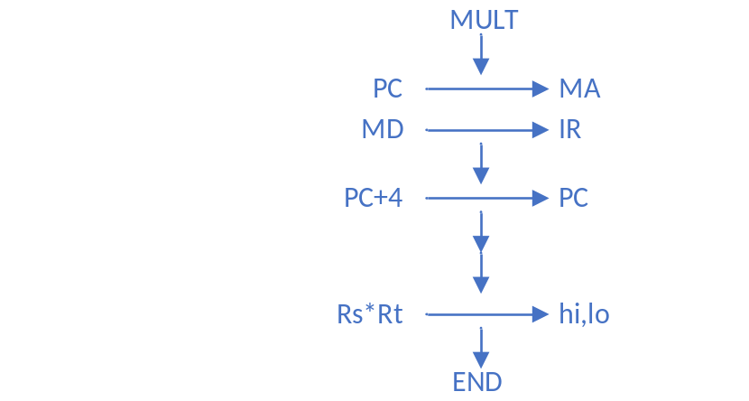
- MULTU
- 所需操作：取指令、PC←(PC+4)、(hi,lo) ←rs*rt
- 所需部件：PC、NPC、IMEM、RegFiles 、MULTU、hi、lo
- 指令通路
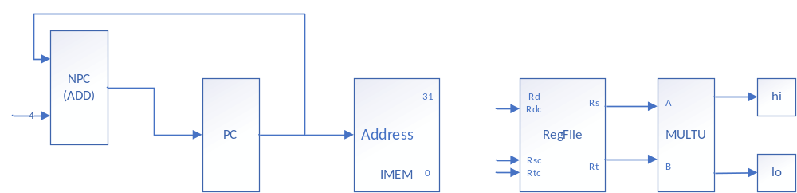
- 指令流程图
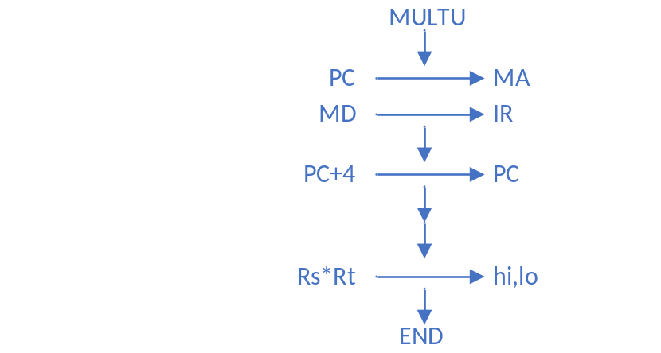
- BGEZ
- 所需操作：取指令、if(rs>=0) PC←PC+4+(sign-extend)immediate<<2 else PC←PC+4
- 所需部件：PC、NPC、IMEM、RegFiles、ALU、EXT18、ADD
- 指令通路
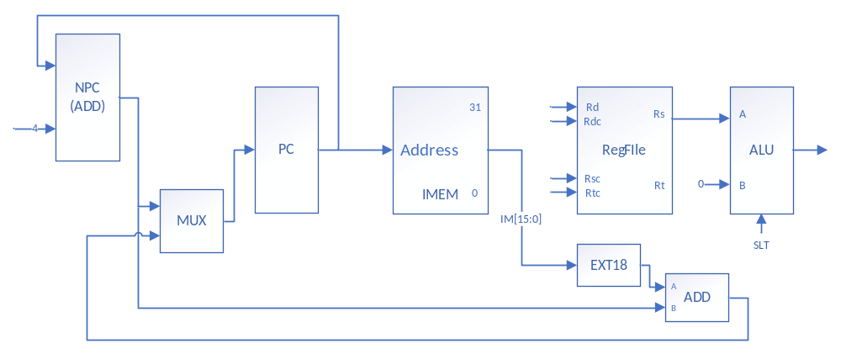
- 指令流程图
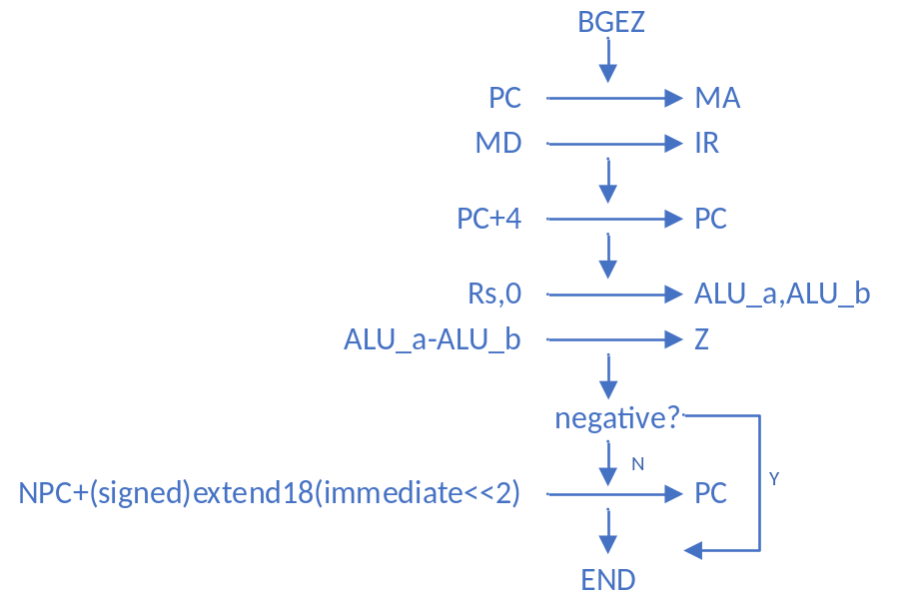
- JALR
- 所需操作：取指令、rd(31 implied) ←return_addr、pc←rs
- 所需部件：PC、NPC、IMEM、RegFiles、ALU
- 指令通路
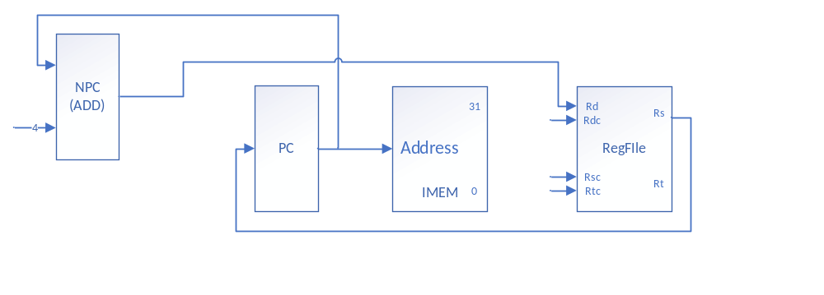
- 指令流程图
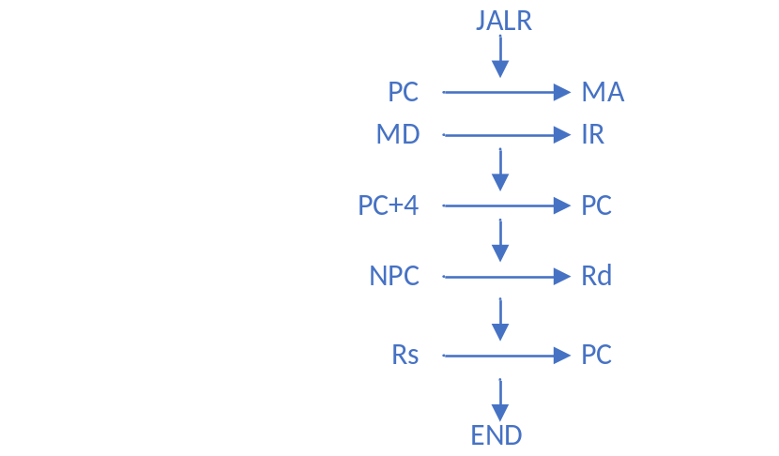
- LBU
- 所需操作：取指令、PC←(PC+4)、rt←nemory[base+offset]
- 所需部件：PC、NPC、IMEM、RegFiles、ALU、DMEM、CBW、EXT16
- 指令通路
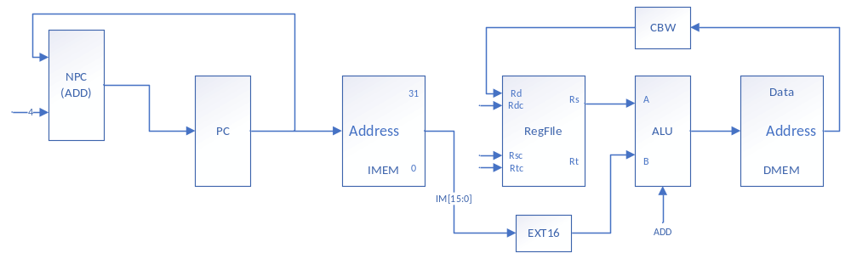
- 指令流程图
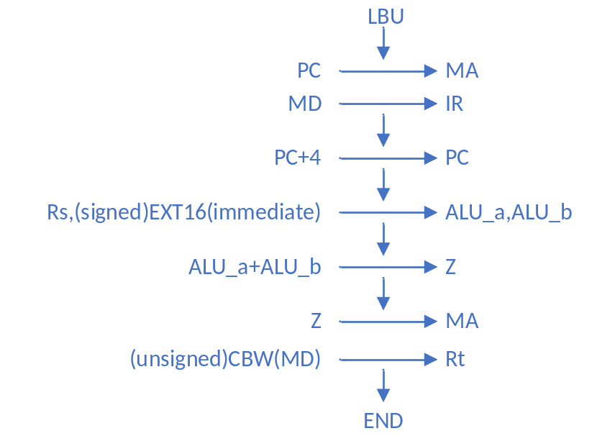
- LHU
- 所需操作：取指令、PC←(PC+4)、rt←nemory[base+offset]
- 所需部件：PC、NPC、IMEM、RegFiles、ALU、DMEM、CHW、EXT16
- 指令通路
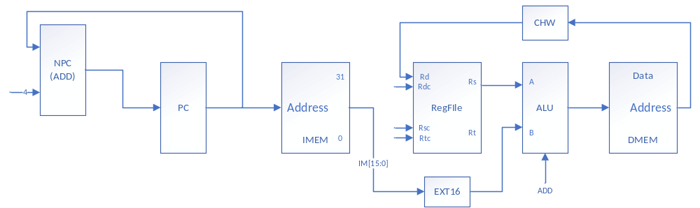
- 指令流程图
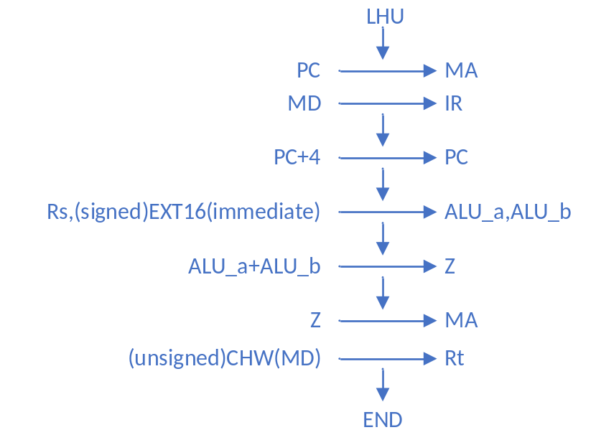
- LB
- 所需操作：取指令、PC←(PC+4)、rt←nemory[base+offset]
- 所需部件：PC、NPC、IMEM、RegFiles、ALU、DMEM、CBW、EXT16
- 指令通路
- 指令流程图
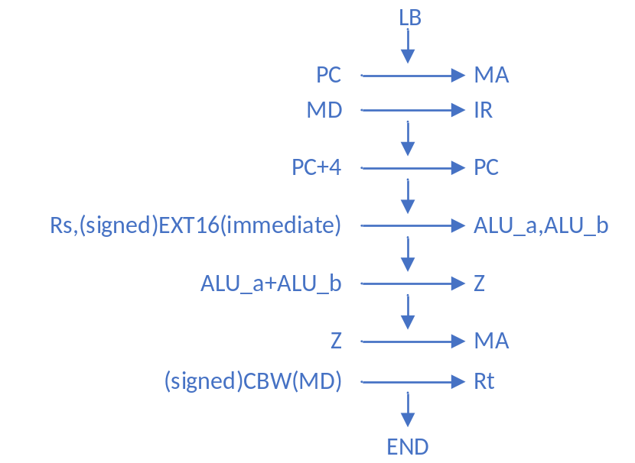
- LH
- 所需操作：取指令、PC←(PC+4)、rt←nemory[base+offset]
- 所需部件：PC、NPC、IMEM、RegFiles、ALU、DMEM、CHW、EXT16
- 指令通路
- 指令流程图
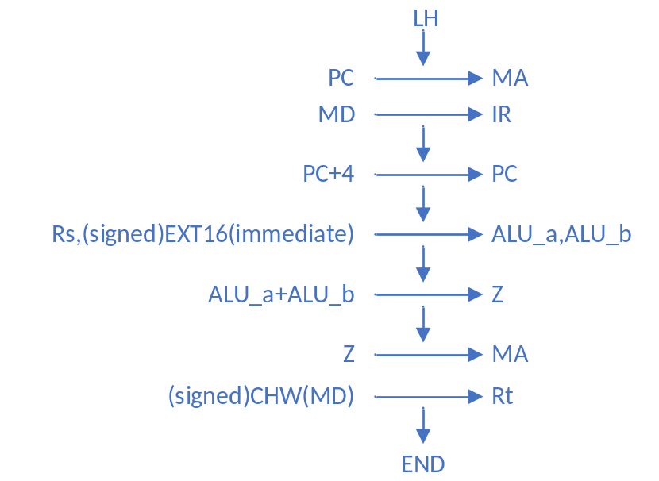
- SB
- 所需操作：取指令、PC←(PC+4)、nemory[base+offset]←rt
- 所需部件：PC、NPC、IMEM、RegFiles、ALU、DMEM、CBW、EXT16
- 指令通路
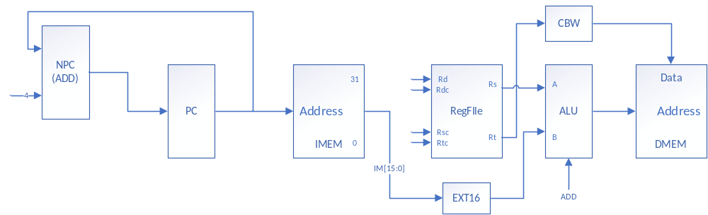
- 指令流程图
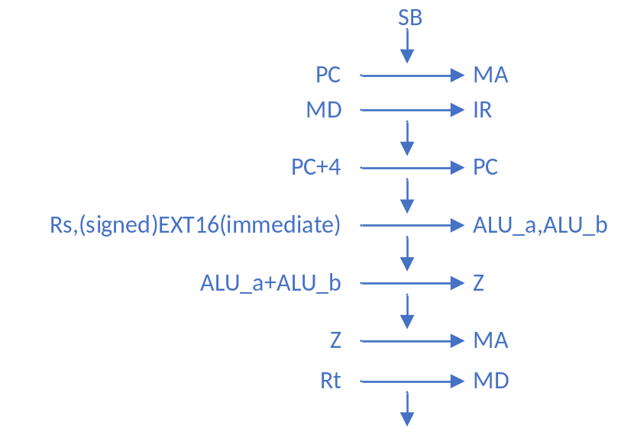
- SH
- 所需操作：取指令、PC←(PC+4)、nemory[base+offset]←rt
- 所需部件：PC、NPC、IMEM、RegFiles、ALU、DMEM、CHW、EXT16
- 指令通路
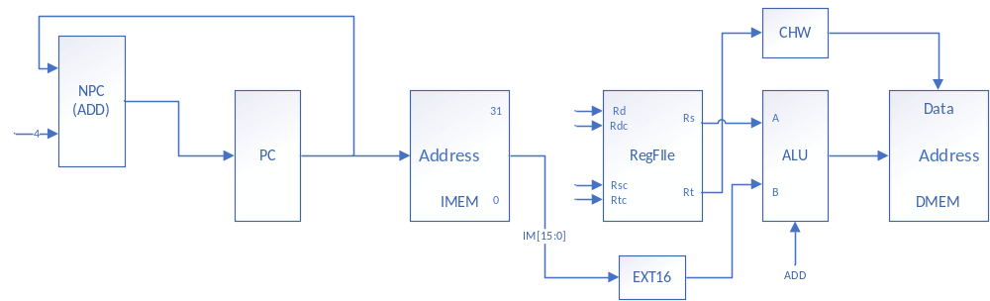
- 指令流程图
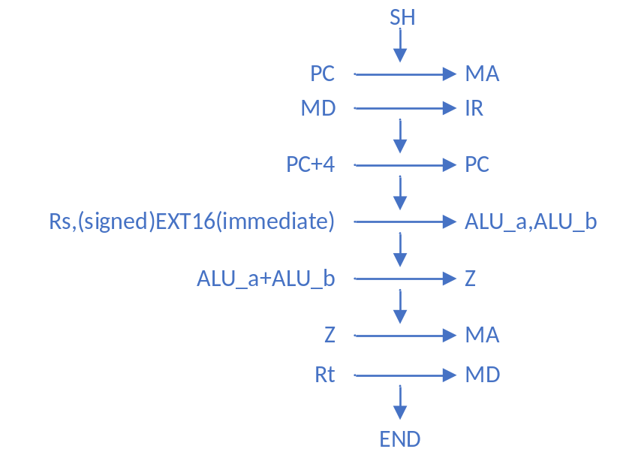
- BREAK
- 所需操作：取指令、PC←(PC+4) or EPC
- 所需部件：PC、NPC、IMEM、CP0
- 指令通路
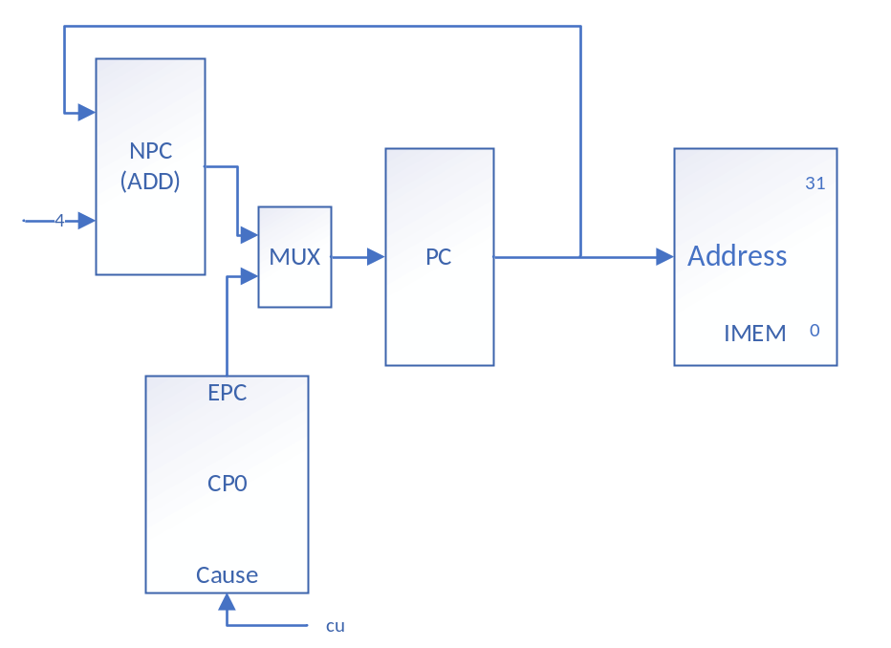
- 指令流程图
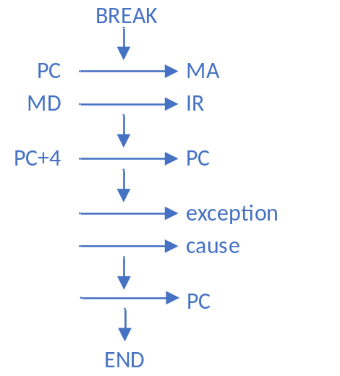
- SYSCALL
- 所需操作：取指令、PC←(PC+4) or EPC
- 所需部件：PC、NPC、IMEM、CP0
- 指令通路
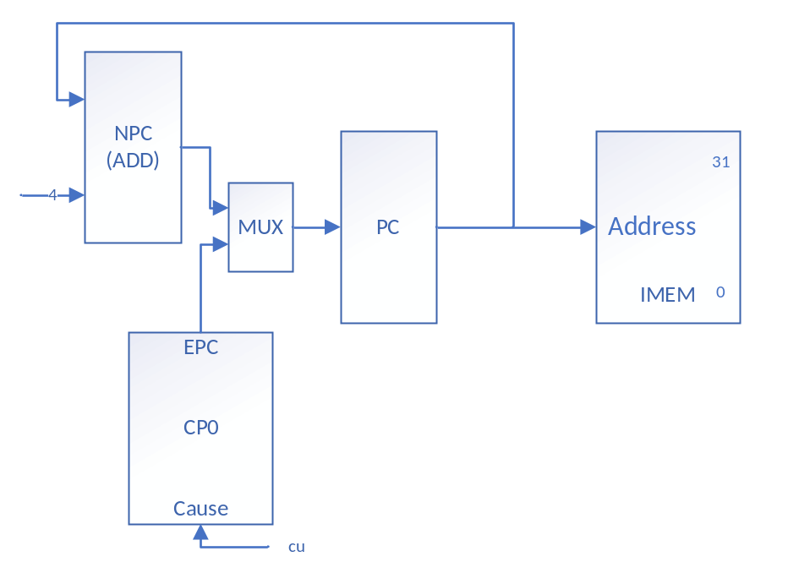
- 指令流程图
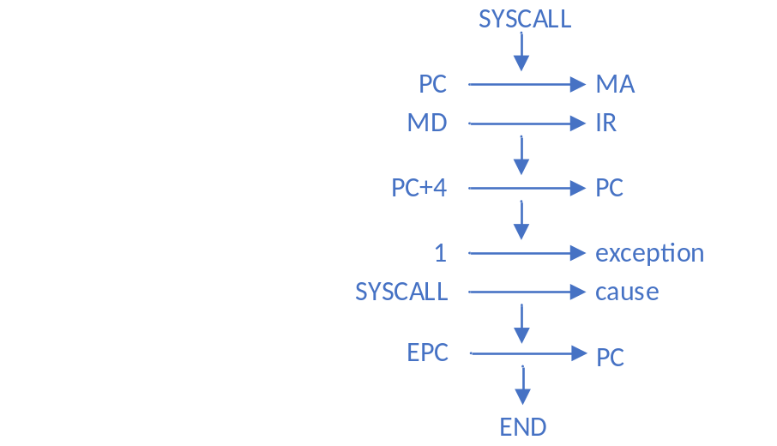
- ERET
- 所需操作：取指令、PC←(PC+4) or EPC
- 所需部件：PC、NPC、IMEM、CP0
- 指令通路
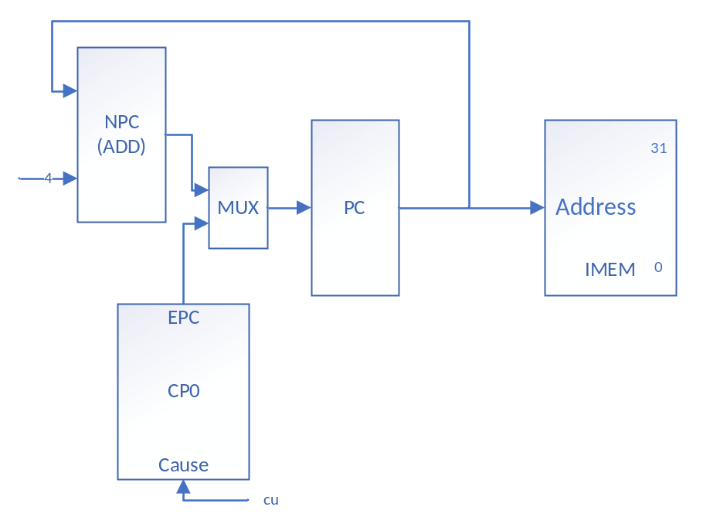
- 指令流程图
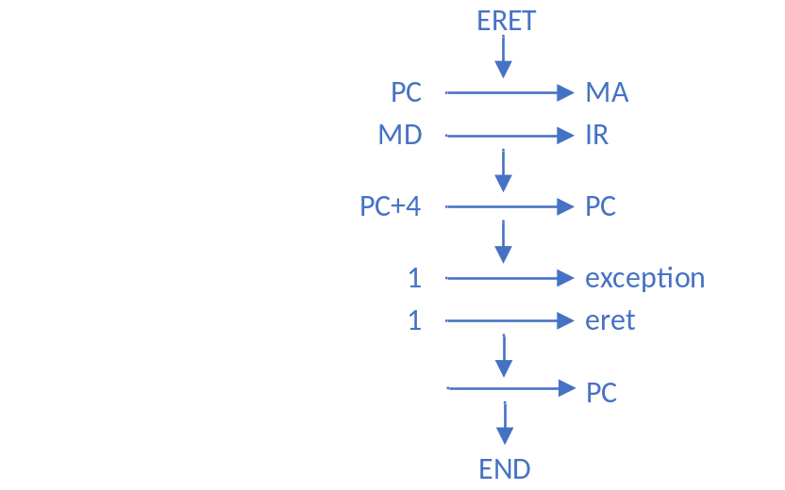
- MFHI
- 所需操作：取指令、PC←PC+4、rd←hi
- 所需部件：PC、NPC、IMEM、RegFIles、hi
- 指令通路
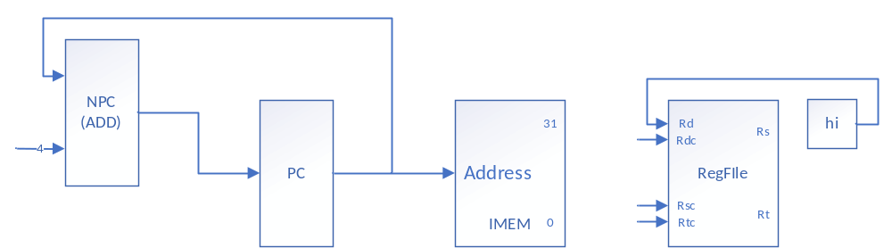
- 指令流程图
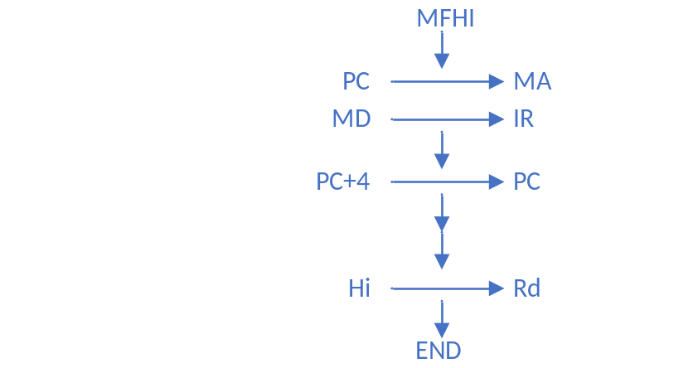
- MFLO
- 所需操作：取指令、PC←PC+4、rd←lo
- 所需部件：PC、NPC、IMEM、RegFIles、lo
- 指令通路
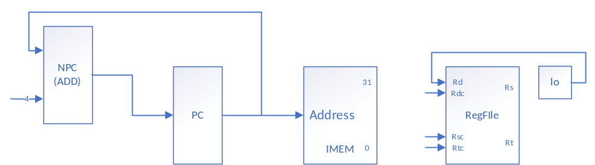
- 指令流程图
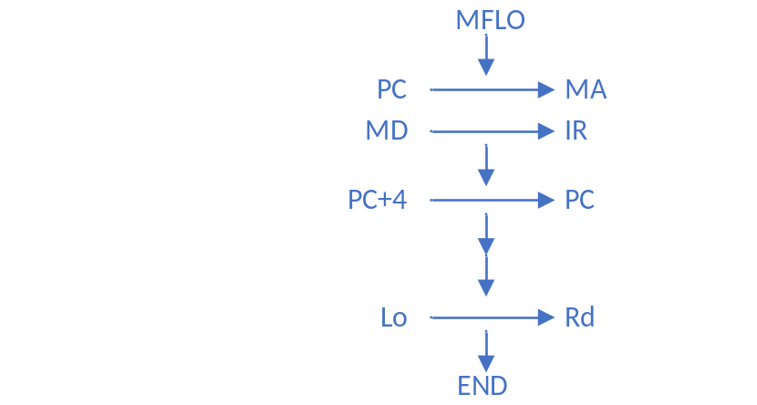
- MTHI
- 所需操作：取指令、PC←PC+4、hi←rs
- 所需部件：PC、NPC、IMEM、RegFIles、hi
- 指令通路
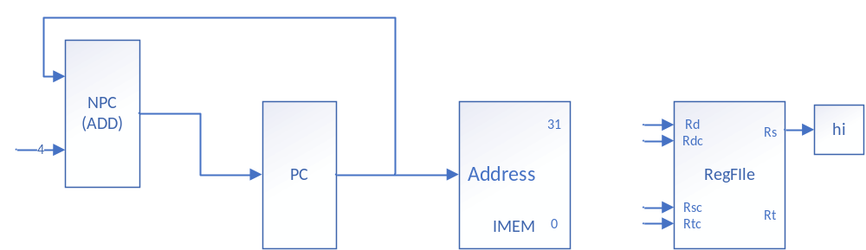
- 指令流程图
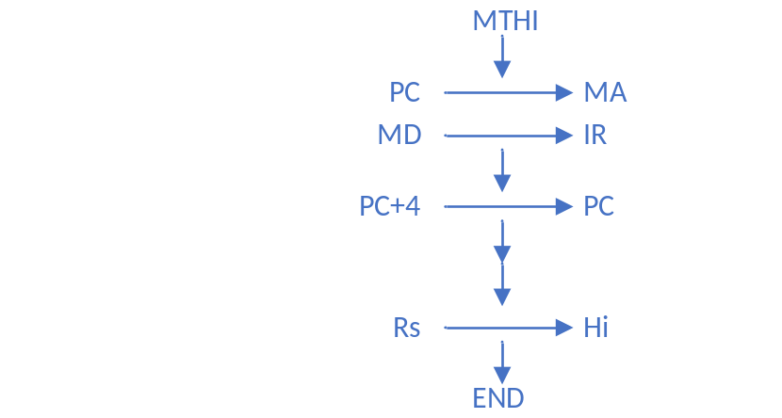
- MTLO
- 所需操作：取指令、PC←PC+4、lo←rs
- 所需部件：PC、NPC、IMEM、RegFIles、lo
- 指令通路
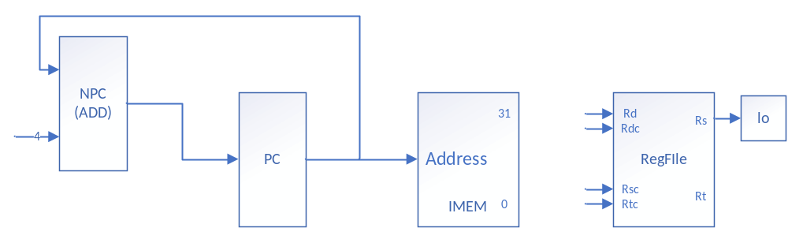
- 指令流程图
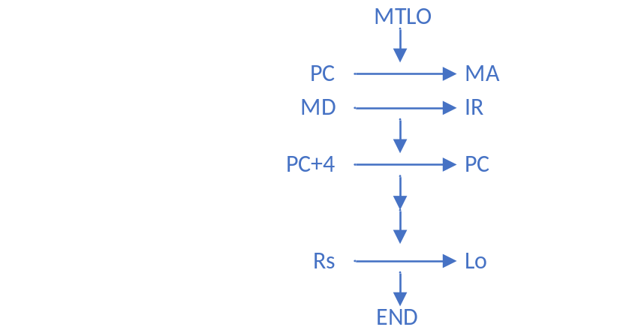
- MFC0
- 所需操作：取指令、PC←PC+4、rt←CPR[0,rd,sel]
- 所需部件：PC、NPC、IMEM、RegFIles、CP0
- 指令通路
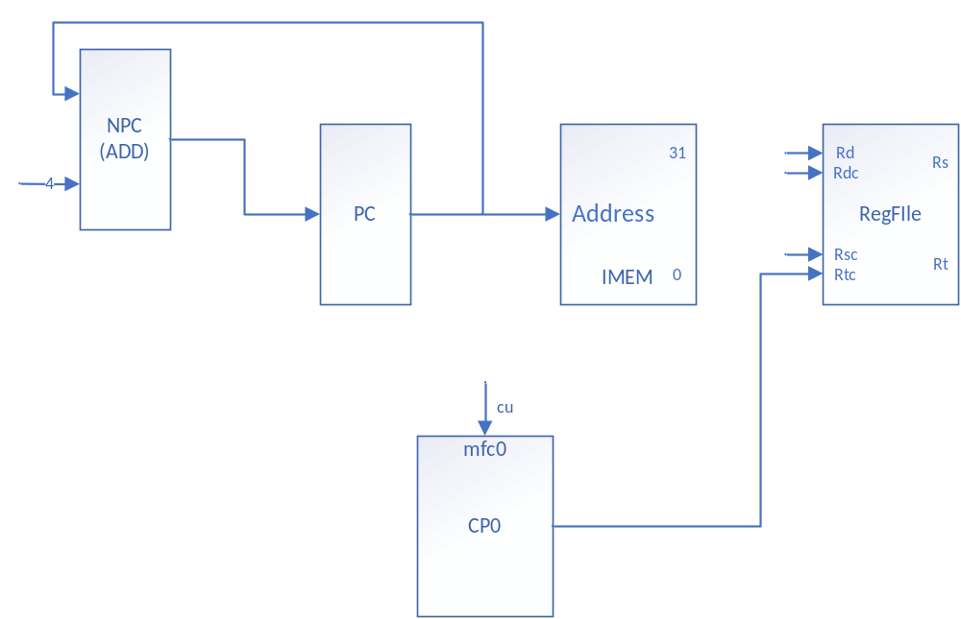
- 指令流程图
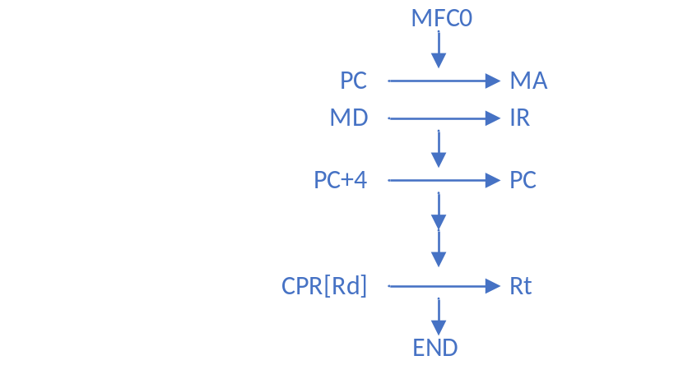
- MTC0
- 所需操作：取指令、PC←PC+4、CPR[0,rd,sel]←rt
- 所需部件：PC、NPC、IMEM、RegFIles、CP0
- 指令通路
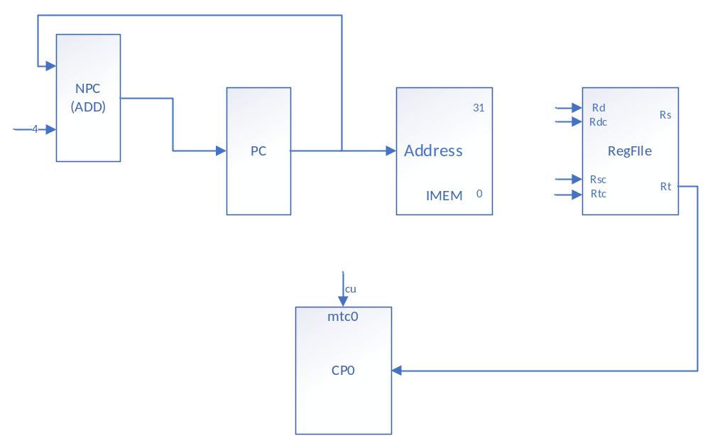
- 指令流程图
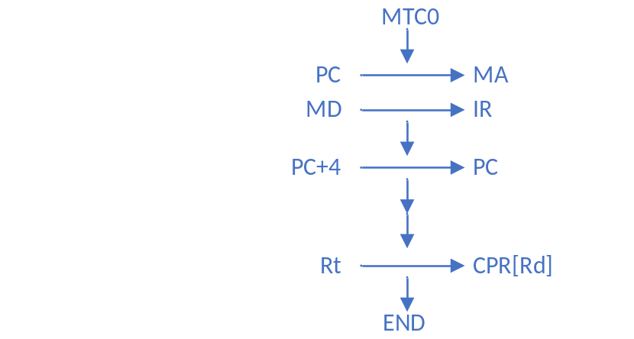
- CLZ
- 所需操作：取指令、PC←PC+4、计算32位字中前导零的个数，结果存入rd寄存器中。
- 所需部件：PC、NPC、IMEM、RegFIles、CLZ
- 指令通路
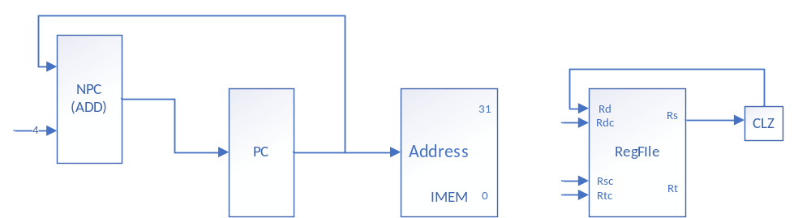
- 指令流程图
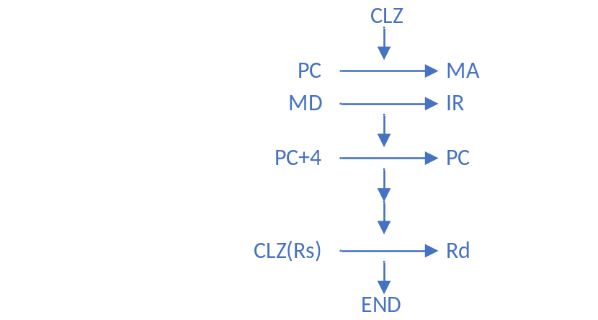
- TEQ
- 所需操作：取指令、PC←PC+4、比较rs和rt寄存器中的值，若相等则引发一个自陷异常。
- 所需部件：PC、NPC、IMEM、RegFIles、ALU、CP0
- 指令通路
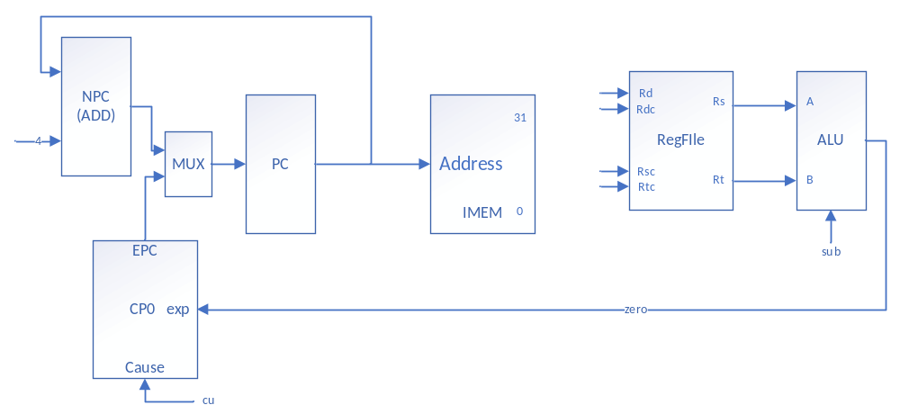
- 指令流程图
